PANDUAN PESERTA UJIAN DENGAN SAFE EXAM BROWSER  Mulai dari pembaruan atau instalasi SEB, aktivasi akun pertama, hingga jawaban berhasil dikirim | 
Sebelum mulai Sediakan laptop Windows atau Mac, hubungkan charger, pastikan internet stabil, siapkan akun dari panitia, tutup aplikasi yang tidak diperlukan, dan cek kamera jika sesi memakai proctoring.

1  Perbarui / pasang SEB | 2  Login pertama | 3  Lengkapi profil | 4  Login ulang | 5  Buka sesi | 6  Cek SEB | 7  Kerjakan | 8  Kirim & keluar
1 | PERBARUI ATAU PASANG SEB SEBELUM HARI UJIAN
Jika SEB sudah ada di laptop, tetap lakukan pembaruan lebih dahulu. Versi lama dapat ditolak oleh konfigurasi ujian atau menimbulkan masalah keamanan dan kompatibilitas.
Sistem | Jika SEB belum terpasang | Jika SEB sudah terpasang - WAJIB PERBARUI
Windows | • Buka situs unduhan resmi dan pilih installer Windows.  • Jalankan SEB_xxx_SetupBundle.exe, lalu ikuti petunjuk sampai selesai.  • Izinkan instalasi komponen tambahan jika diminta, kemudian buka SEB sekali untuk memastikan aplikasi berjalan. | • Tutup SEB dan simpan pekerjaan di aplikasi lain.  • Unduh installer Windows terbaru dari situs resmi.  • Jalankan installer; pada umumnya versi lama diperbarui otomatis. Restart jika diminta.  • Buka SEB dan pastikan versinya sudah sesuai ketentuan panitia.
macOS | • Unduh file DMG SEB dari situs resmi, lalu buka file tersebut.  • Seret ikon Safe Exam Browser ke folder Applications.  • Buka dari Applications dan setujui izin sistem yang diminta. | • Quit SEB sepenuhnya, lalu unduh DMG versi terbaru.  • Buka DMG, seret SEB ke Applications, lalu pilih Replace/Ganti.  • Buka kembali SEB, setujui ulang izin bila muncul, dan periksa versinya.  • Pastikan tidak ada salinan SEB lama di folder lain.

Versi acuan per 23 September 2026 Windows 3.10.2 dan macOS 3.7.1. Gunakan versi terbaru yang disetujui panitia. Jangan membuka SEB dari ikon kosong; mulai ujian melalui tombol atau file konfigurasi .seb dari LMS.
Rujukan resmi: Unduh SEB | Panduan Windows | Panduan macOS
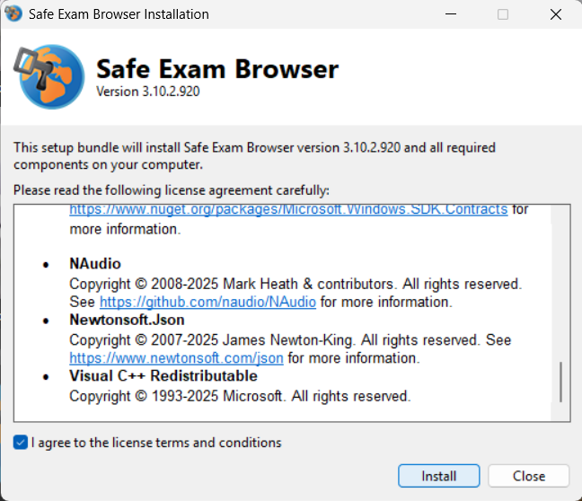  Contoh tampilan installer SEB Windows 3.10.2.920 | INSTALL ATAU UPDATE SEB  Unduh installer yang disediakan panitia: Buka Folder Google Drive SEB  CATATAN WAJIB Jika SEB sudah pernah diinstal, harap update terlebih dahulu ke versi terbaru atau versi yang disarankan panitia. Jangan menggunakan versi lama untuk ujian.  Windows Buka SetupBundle terbaru, centang I agree to the license terms and conditions, lalu klik Install. Installer baru umumnya memperbarui versi lama secara otomatis.  macOS Unduh file DMG terbaru, seret SEB ke Applications, lalu pilih Replace/Ganti jika diminta.  Gambar menunjukkan contoh versi Windows. Nomor versi atau tampilan installer dapat berubah; ikuti informasi terbaru dari panitia.

2 | Login pertama dan lengkapi data diri  Lakukan tahap ini melalui browser biasa sebelum hari ujian. Modal aktivasi tidak dapat dilewati jika profil atau password awal belum diperbarui.

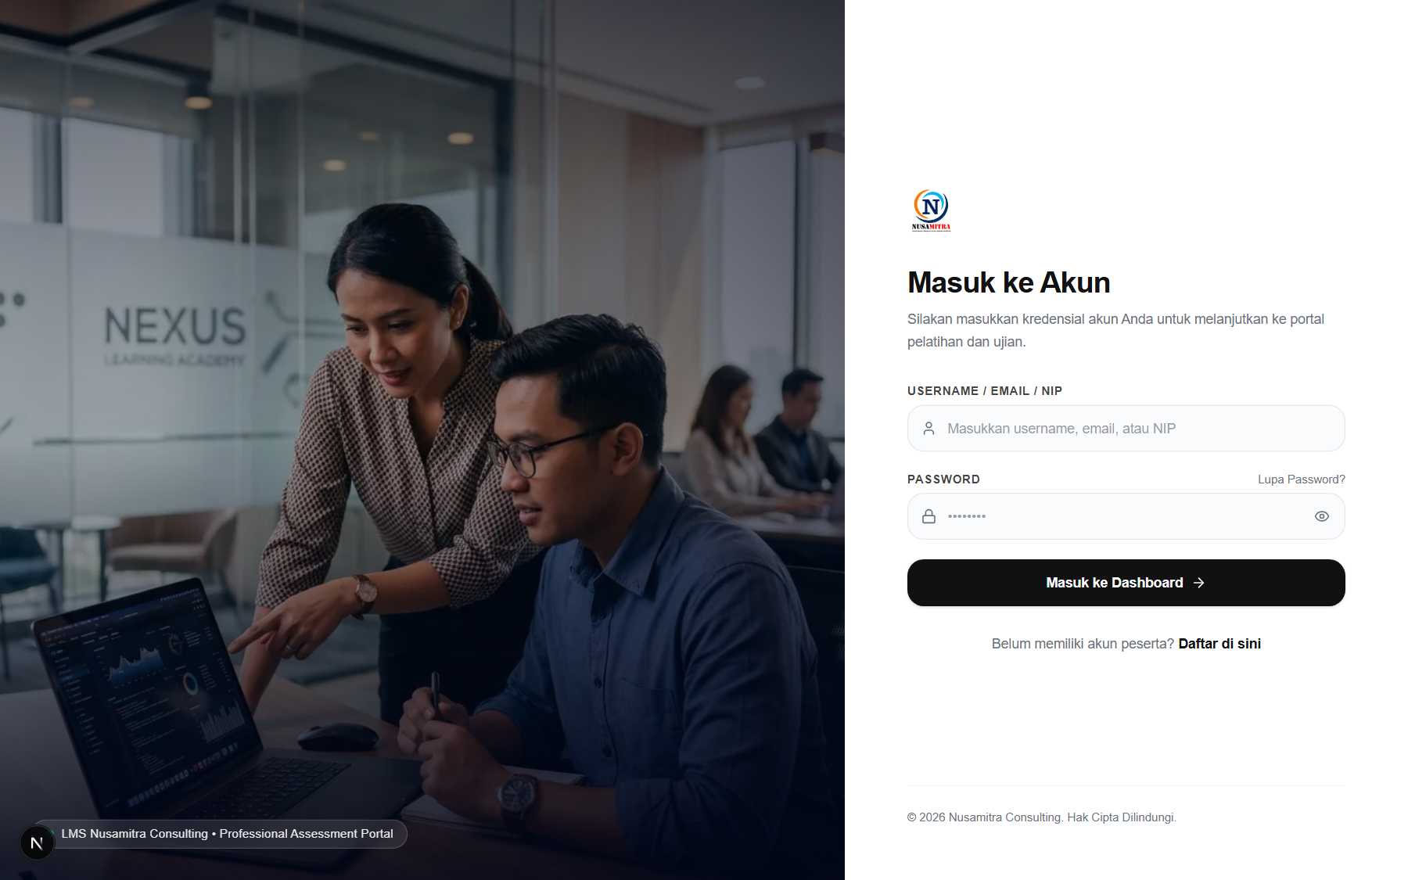  Gambar 1. Halaman login LMS | 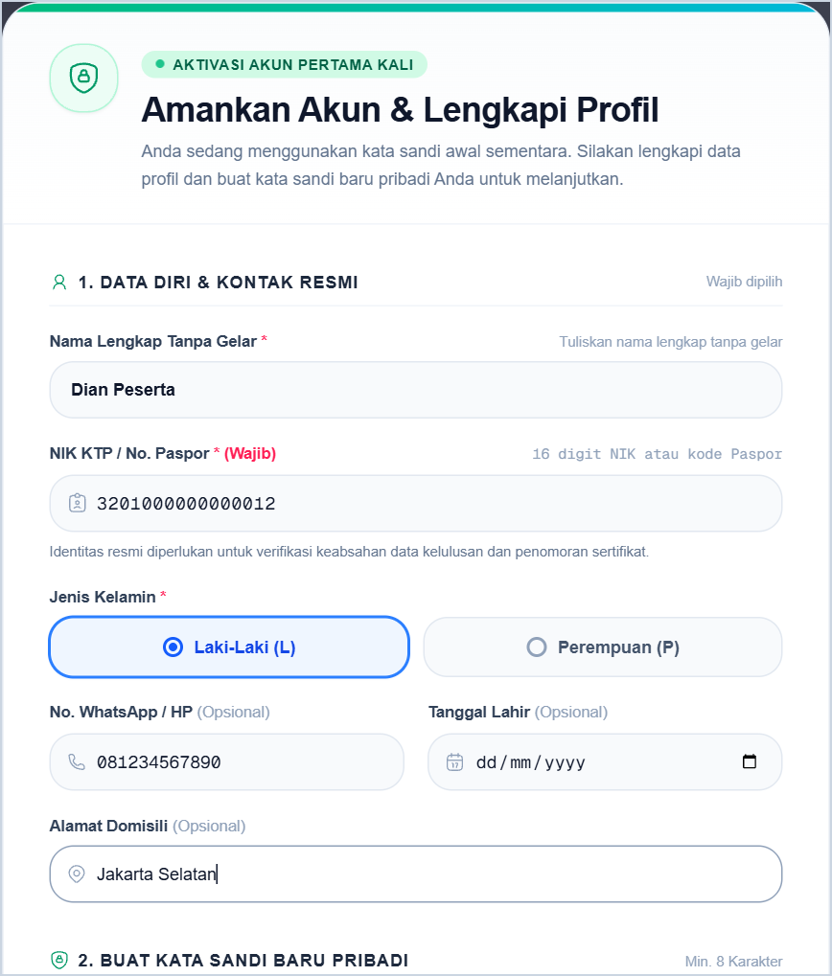  Gambar 2. Form data diri pada aktivasi pertama | URUTAN LOGIN PERTAMA  1. Buka alamat LMS Gunakan tautan resmi yang diberikan panitia di Chrome, Edge, atau Safari.  2. Masukkan akun awal Isi Username/NIP dan kata sandi sementara persis seperti informasi dari panitia.  3. Klik Login Jika gagal, cek huruf besar-kecil, spasi, dan koneksi internet.  4. Tunggu modal aktivasi Jangan menutup halaman. Form Amankan Akun & Lengkapi Profil akan muncul otomatis.  5. Isi data wajib Nama lengkap tanpa gelar, NIK KTP/nomor paspor minimal 6 karakter, dan jenis kelamin.  6. Lengkapi data pendukung Nomor WhatsApp/HP, tanggal lahir, dan alamat domisili bila tersedia.

Nama lengkap  Sesuai identitas, tanpa gelar | NIK / Paspor  Wajib, tanpa spasi; minimal 6 karakter | Jenis kelamin  Pilih Laki-Laki atau Perempuan | Kontak  Isi nomor aktif agar mudah dihubungi

Periksa sebelum lanjut Pastikan ejaan nama dan nomor identitas benar karena data ini digunakan untuk verifikasi serta penerbitan dokumen hasil/sertifikat. Jangan menggunakan data contoh pada gambar.

3 | Buat password baru, simpan profil, lalu login ulang  Aktivasi akun dianggap selesai setelah data tersimpan dan Anda berhasil masuk kembali memakai password baru.

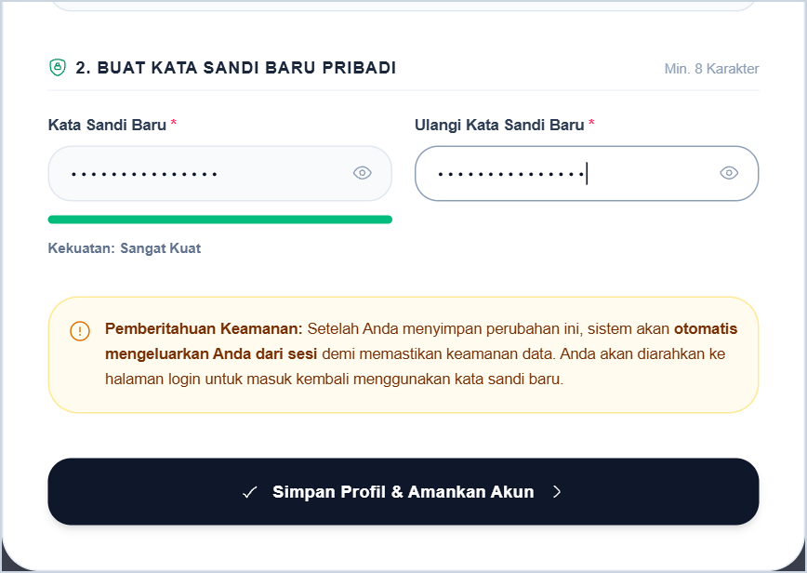  Gambar 3. Password baru dan tombol penyimpanan akun | LANGKAH AKTIVASI AKUN  1. Buat password baru Minimal 8 karakter. Disarankan memakai huruf besar, huruf kecil, angka, dan simbol.  2. Ulangi password Ketik kembali dengan nilai yang sama; indikator tidak boleh menyatakan password berbeda.  3. Periksa data Baca ulang nama, nomor identitas, jenis kelamin, dan data kontak.  4. Simpan satu kali Klik Simpan Profil & Amankan Akun dan tunggu proses selesai; jangan klik berulang.  5. Biarkan sistem logout Setelah berhasil, LMS otomatis mengeluarkan akun demi keamanan.  6. Login ulang Masukkan Username/NIP dan password baru. Password sementara tidak digunakan lagi.  7. Pastikan dashboard terbuka Jika modal aktivasi tidak muncul lagi, akun siap digunakan untuk mengakses sesi.

1. Isi profil  Data wajib harus lengkap | 2. Ganti password  Minimal 8 karakter | 3. Simpan  Tunggu konfirmasi berhasil | 4. Login ulang  Gunakan password baru

Keamanan akun Jangan membagikan password kepada siapa pun, termasuk sesama peserta. Simpan di pengelola kata sandi atau catatan pribadi yang aman. Jika lupa, hubungi admin/panitia sebelum jadwal ujian.

4 | Buka sesi ujian dan jalankan konfigurasi SEB  Mulai dari LMS di browser biasa. Gunakan konfigurasi milik sesi yang akan diikuti agar SEB membuka alamat dan aturan ujian yang benar.

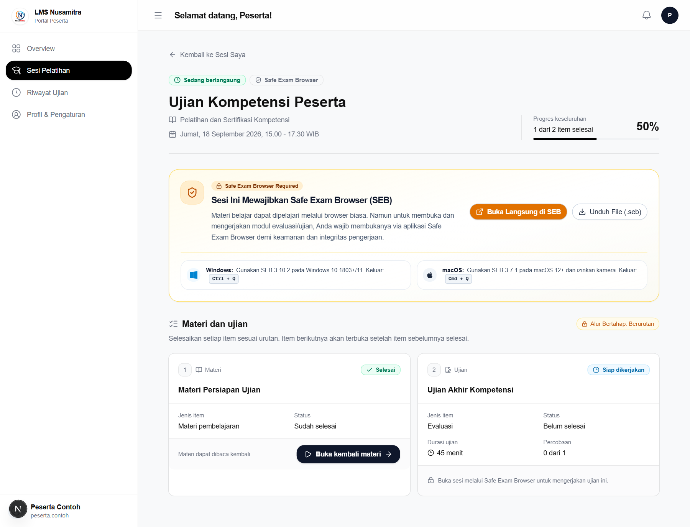  Gambar 4. Halaman sesi dan pilihan membuka SEB | URUTAN MEMBUKA SEB  1. Masuk ke dashboard Pastikan login memakai password baru.  2. Buka Sesi Pelatihan Pilih sesi yang nama dan jadwalnya sesuai undangan.  3. Pilih item Ujian Baca status ketersediaan dan jadwal mulai.  4. Klik Buka Langsung Saat browser bertanya, pilih Open Safe Exam Browser atau Izinkan.  5. Gunakan cara alternatif Jika tidak terbuka, pilih Unduh Konfigurasi SEB, lalu buka file .seb yang terunduh.  6. Tunggu mode aman SEB akan menutup/memblokir aplikasi yang dilarang dan membuka LMS.  7. Login di SEB bila diminta Gunakan Username/NIP dan password baru, bukan password sementara.

Sebelum menekan Buka Langsung Simpan pekerjaan lain, tutup aplikasi rapat/remote desktop/screen recorder, dan lepaskan layar tambahan jika panitia melarangnya. Jika SEB menampilkan daftar aplikasi terlarang, tutup aplikasi tersebut lalu coba lagi.

Tidak ada respons  Unduh lalu buka file .seb | Muncul peringatan versi  Keluar, perbarui SEB, lalu buka ulang | Diminta login lagi  Gunakan password baru

5 | Periksa kesiapan SEB dan mulai ujian  Jangan menekan Mulai Ujian sebelum status SEB, kamera, identitas, dan informasi sesi sudah benar.

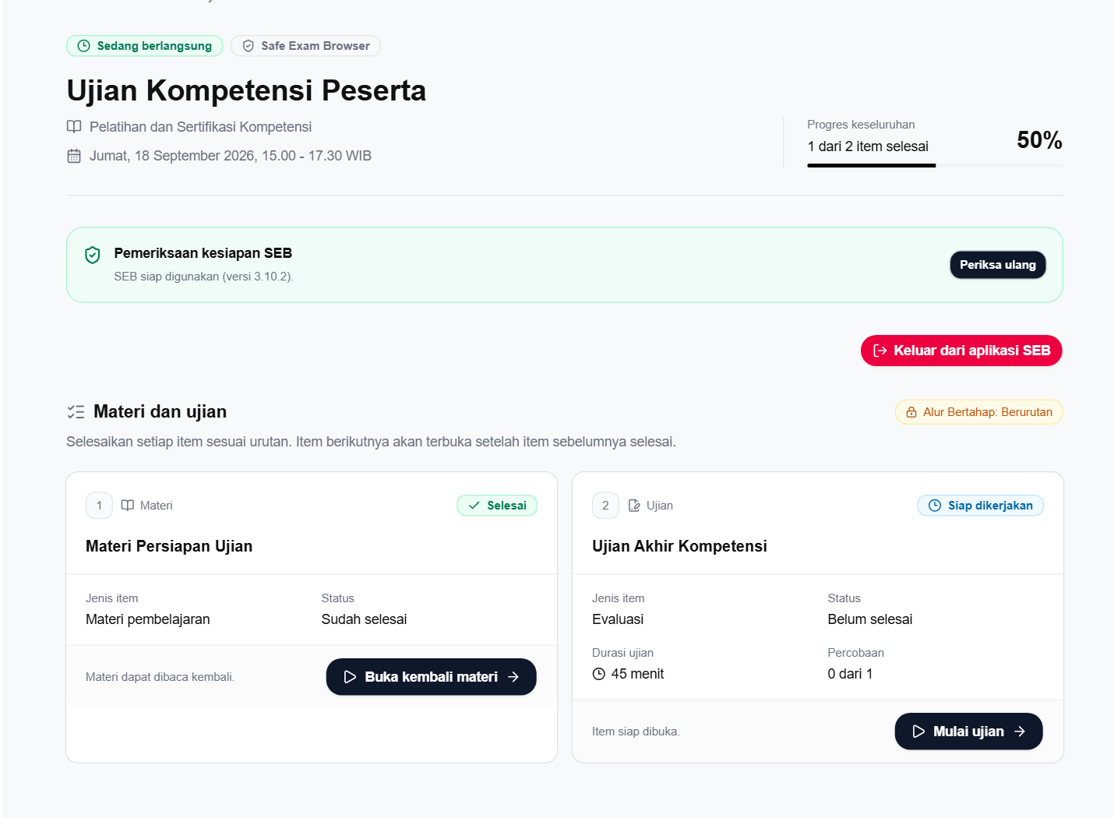  Gambar 5. Status kesiapan SEB dan tombol Mulai Ujian | CEK SATU PER SATU  1. Izinkan kamera Pilih Allow/Izinkan ketika SEB meminta akses kamera.  2. Lihat pratinjau Pastikan wajah tampak jelas, pencahayaan cukup, dan kamera tidak dipakai aplikasi lain.  3. Jalankan pemeriksaan Klik tombol pemeriksaan SEB/kamera dan tunggu sampai indikator berhasil.  4. Periksa identitas Nama peserta, sesi, jadwal, durasi, dan jumlah soal harus sesuai.  5. Baca tata tertib Pahami batas waktu, kebijakan perpindahan soal, serta larangan selama ujian.  6. Klik Mulai Ujian Tekan satu kali. Timer mulai berjalan setelah ujian berhasil dimuat.

SEB valid  Tidak ada peringatan versi atau konfigurasi | Kamera siap  Wajah terlihat dan izin diberikan | Data benar  Nama, sesi, durasi, jumlah soal sesuai | Perangkat siap  Charger dan jaringan stabil

Jika pemeriksaan gagal Jangan memaksa mulai. Baca pesan yang tampil, perbarui SEB jika versi ditolak, tutup aplikasi yang memakai kamera, periksa izin kamera di sistem, lalu buka ulang konfigurasi .seb. Jika tetap gagal, hubungi pengawas sebelum waktu ujian dimulai.

6 | Kerjakan soal, pastikan tersimpan, dan tinjau jawaban  Gunakan navigasi di dalam ujian. Hindari memuat ulang halaman, menutup SEB, atau berpindah ke aplikasi lain.

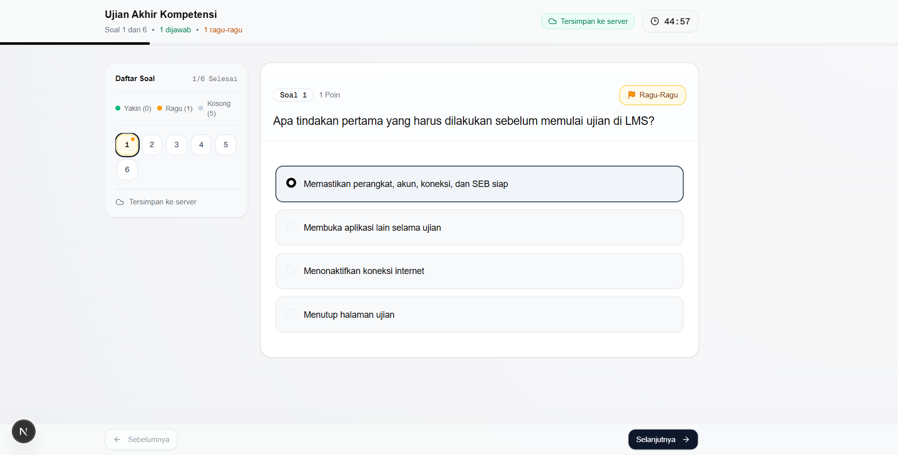  Gambar 6. Antarmuka pengerjaan ujian | CARA MENGERJAKAN  1. Baca soal Perhatikan instruksi dan pilihan jawaban.  2. Isi jawaban Pilih opsi atau masukkan jawaban sesuai tipe soal.  3. Tunggu tersimpan Pastikan status Tersimpan ke server muncul sebelum berpindah.  4. Gunakan navigasi Pilih nomor soal atau tombol Sebelumnya/Selanjutnya.  5. Tandai ragu Gunakan Tandai Ragu untuk soal yang perlu ditinjau kembali.  6. Pantau timer Sisakan waktu untuk meninjau dan mengirim jawaban.

Timer  Pantau sisa waktu di kanan atas | Navigasi  Nomor soal atau Sebelumnya/Selanjutnya | Ragu  Tandai untuk ditinjau lagi | Simpan  Tunggu status Tersimpan ke server | Kamera  Tetap terlihat jika proctoring aktif

Jika koneksi terputus Tetap berada di halaman ujian dan jangan menutup SEB. Tunggu koneksi kembali, pastikan indikator penyimpanan normal, lalu lanjutkan. Jika pesan gagal berulang, segera beri tahu pengawas dan ikuti arahannya.
Sebelum submit: buka kembali soal bertanda ragu, pastikan tidak ada soal kosong yang tidak disengaja, dan tunggu semua jawaban berstatus tersimpan.

7 | Kirim jawaban, pastikan berhasil, lalu keluar dari SEB  Pengiriman final tidak dapat dibatalkan. Jangan keluar dari SEB sebelum halaman hasil atau konfirmasi berhasil benar-benar tampil.

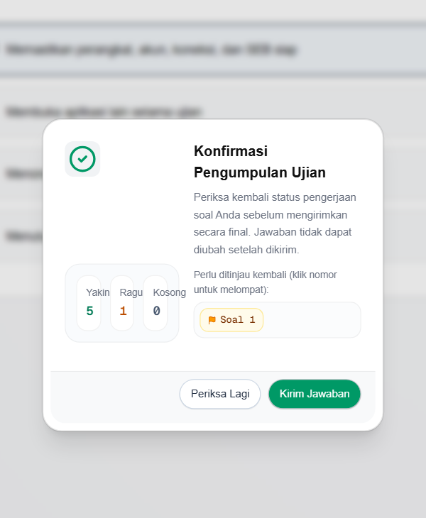  Gambar 7. Konfirmasi pengumpulan | 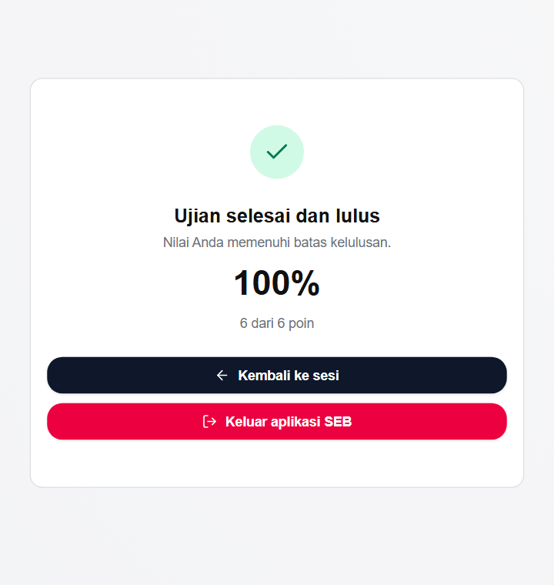  Gambar 8. Bukti jawaban berhasil dikirim | URUTAN SUBMIT FINAL  1. Klik Kirim Ujian Buka ringkasan pengumpulan setelah semua soal selesai ditinjau.  2. Periksa ringkasan Cocokkan jumlah Yakin, Ragu, dan Kosong. Pilih Periksa Lagi jika masih ada yang perlu diperbaiki.  3. Kirim final Jika sudah yakin, klik Kirim Jawaban satu kali dan tunggu proses penyimpanan.  4. Jangan klik berulang Saat jaringan lambat, biarkan proses berjalan agar tidak menimbulkan permintaan ganda.  5. Tunggu bukti berhasil Pastikan muncul halaman hasil/konfirmasi. Nilai dapat langsung tampil atau menunggu penilaian esai.  6. Keluar dari SEB Klik Keluar aplikasi SEB setelah hasil tampil. Gunakan Ctrl+Q (Windows) atau Cmd+Q (Mac) hanya jika tombol tidak merespons dan diizinkan.

BELUM SELESAI  Masih di dialog konfirmasi atau proses menyimpan | SELESAI  Halaman hasil/konfirmasi berhasil sudah tampil | AMAN KELUAR  Tekan Keluar aplikasi SEB setelah bukti tampil

Jika submit gagal atau layar berhenti Jangan menutup SEB dan jangan menekan tombol berkali-kali. Periksa koneksi, tunggu beberapa saat, lalu gunakan Coba lagi jika tersedia. Beri tahu pengawas dengan menyebutkan nama, sesi, waktu kejadian, dan pesan yang tampil.
RINGKAS: PERBARUI SEB > AKTIVASI AKUN > BUKA SESI > CEK KESIAPAN > KERJAKAN > KIRIM > KELUAR

